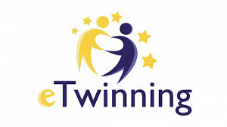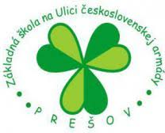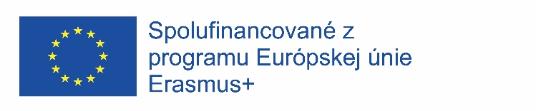
Medzinárodné projekty na ZŠ, Čsl. armády 22 v Prešove
Už školský rok 2018/2019 bol na tejto základnej škole bohatý na projekty medzinárodnej spolupráce. V rámci Erasmus+ KA1 vycestovali niektorí učitelia na mobility do zahraničia, aby načerpali množstvo nových skúseností, podnetov a v neposlednom rade, aby sa zdokonalili v anglickom jazyku. Projekt pokračuje aj v školskom roku 2019/2020, kedy bude ukončený. Vzdelávacích podujatí sa zúčastnilo celkovo 6 pedagógov.
Od januára 2019 sme odštartovali nový projekt prostredníctvom platformy eTwinning, ktorá spája školy na báze elektronickej spolupráce. Každý mesiac si spolu s partnermi z Fínska, Grécka, Poľska, Portugalska a Talianska pripomíname tradície, ktoré sa v našich krajinách slávia a tvoríme tak kalendár tradičných sviatkov. Učitelia spolu so žiakmi objavujú podobnosti i rozdiely v našich kultúrach, zvykoch i sláveniach sviatkov. Zároveň sa spolu vnárame do hĺbky našich národných osobitostí a pripomíname si históriu i život našich predkov.
Aj eTwinning ponúka možnosť vzdelávania učiteľov. V októbri 2019 sa koordinátorka eTwinningu na našej ZŠ zúčastnila seminára venovaného téme „Aktivizácia študentov prostredníctvom eTwinning“ v Portugalsku. Bohaté skúsenosti zo seminára zdieľala s ostatnými kolegami školy. Zároveň sme spolu s ďalšími 9 partnermi začali spoluprácu na ďalšom eTwinningovom projekte, ktorý je venovaný bezpečnosti na internete.
Na báze eTwinningového projektu sme založili spoluprácu pre projekt Erasmus+ KA2 v sektore školské výmenné partnerstvá. V júli 2019 nám bol projekt schválený a tak najbližšie 2 roky budú v znamení úzkej medzinárodnej spolupráce, výmeny skúseností, zdokonaľovania komunikatívnych zručností v anglickom jazyku, pátraní po vlastnej histórií, remeslách, pamiatkach i obdivovaní a hľadaní krás v iných európskych kultúrach. Projekt kladie dôraz aj na inkluzívne vzdelávanie a angažovanie žiakov s individuálnymi potrebami. V rámci projektu, ktorého hlavným koordinátorom je ZŠ, Čsl. Armády v Prešove budú mať možnosť vycestovať do partnerských krajín aj žiaci školy.
Už dnes môžeme povedať, že angažovanie sa v medzinárodných projektoch prináša bohaté skúsenosti, výzvy a možnosti tak pre žiakov ako aj pedagógov. Vzájomná výmena praktických skúseností je aj podnetom pre ďalšiu prácu.
